专利申请技术交底书
单位名称 | 南开大学 |  |  | 组织机构代码 | 10055
单位地址 | 天津海河教育园区同砚路38号 |  |  | 邮 编 | 300350
发明人（按顺序） | 董晓东 第一发明人身份证号：211282199012260819
联系人 | 董晓东 | 电 话 | 15222812052
手 机 | 15222812052 |  |  | E-mail | dongxiaodong@nankai.edu.cn

一、发明名称：保证传输截止期限和Rabin公平性的软件定义广域网带宽分配方法

二、技术领域：
此项可以不用写，我来总结。
本发明涉及流量调度领域，具体来说是一种在软件定义广域网中实现的在既保证网络传输截止期限又保证带宽分配方案满足Rabin公平性的链路级网络带宽分配方法。
三、背景技术：
介绍一下相关的背景技术，还应客观的指出背景技术中存在的问题和缺陷，这些问题和缺陷仅限于本申请的技术方案所解决的问题和缺点。
术语解释：
广域网（Wide Area Network，WAN）是连接不同地区局域网或城域网计算机通信的远程网。通常跨接很大的物理范围，所覆盖的范围从几十公里到几千公里，它能连接多个地区、城市和国家，或横跨几个洲并能提供远距离通信，形成国际性的远程网络。
软件定义广域网(Software Defined Wide Area Networking, SD-WAN)是将软件定义网络技术应用到广域网场景中所形成的一种服务，专门用于连接广阔地理范围的企业网络、数据中心、互联网应用以及云服务。
强化学习（Reinforcement Learning, RL），又称再励学习、评价学习或增强学习，是机器学习的范式和方法论之一，用于描述和解决智能体（agent）在与环境的交互过程中通过学习策略以达成回报最大化或实现特定目标的问题。
深度强化学习（Deep Reinforcement Learning, DRL）是机器学习的一个子领域，它结合了强化学习（RL）和深度学习。深度强化学习将深度学习融入到解决方案中，允许代理根据非结构化输入数据做出决策，而无需手动设计状态空间。深度强化学习算法能够接受非常大的输入并决定执行哪些操作来优化目标。
Rabin公平性（Rabin Fairness）是Matthew Rabin结合了经济学和心理学领域的研究结果，发明的一种替代效用公平模型。该公平模型意味着如果参与者j对参与者i不友好，那么参与者i也同样会采取对参与者j不友好的行为。但是，如果参与者j善待参与者i，那么参与者i也会善待参与者j。
Actor网络是在每个时间片中为智能体选择一个动作的神经网络。
Critic网络是评价Actor网络选择的动作的神经网络。
人工神经网络（Artificial Neural Networks，ANNs）也简称为神经网络（NNs）或称作连接模型，它是一种模仿动物神经网络行为特征，进行分布式并行信息处理的算法数学模型。这种网络依靠系统的复杂程度，通过调整内部大量节点之间相互连接的关系，从而达到处理信息的目的。
OpenFlow协议是软件定义网络中数据平面和控制平面之间的通信协议，控制平面的控制器通过OpenFlow协议定义的规则和动作指示数据平面的交换机如何转发网络数据包。
流表（Flow Table）是OpenFlow协议中定义的类似于传统网络路由表的表结构，它由若干流表项构成。流表项由规则和动作集组成，若网络数据包符合流表项定义的规则，该数据包就会被执行相应的动作，如：从某个端口转发或者修改源或目的IP地址等。
组表（Bucket Table）是OpenFlow协议定义的一种特殊的流表，它由若干组表项构成。每个组表项包括：组表项标识符、组表项类型、组表项计数器和动作桶集构成。组表项类型决定了该组表项的语义，如：all类型的组表项表示该组表项动作桶集中的动作都会被执行，而select类型的组表项表示该组表项动作桶集中的动作只有一个会被执行。动作桶集包含多个动作桶，每个动作桶代表可以对网络数据包进行的一种处理，如：从某个端口转发或者修改数据包某些字段等。
计量表（Meter Table）是OpenFlow 1.3协议定义的一种特殊的表，用于计量和限速。它由若干计量表项构成。每个计量表项包括：计量表项标识符、计量段、计量表项计数器构成。一个计量表项可以包含一个或者多个计量段，每个计量段定义了速率以及动作，如果报文的速率超过了某些计量段，根据这些计量段中速率最大的那个定义的动作进行处理。计数器可以按队列、计量段和计量表项等方式进行维护。计数器可以帮助控制器收集有关网络的统计信息监控流量规则定义的流量进入率。

由于广域网带宽资源有限，如何高效的利用稀缺的带宽资源直接关系到网络的性能，因此流量调度是随着计算机网络学科产生以来一直备受关注的问题，现有的流量调度算法主要分为两类：基于标签的流量调度算法和基于带宽分配的流量调度算法。顾名思义，基于标签的流量调度算法就是首先通过对网络数据包打标签等方法为其设置标记，然后再通过交换机上的路由表项或流表项对相应的标签进行匹配，最后由交换机上的队列机制对流量实现调度的方法。这种具有算法简单、易于操控以及可移植性强等优点。通过优先级标识网络中的数据包的发送优先次序，实现了优化网络性能的目的，能够有效的提升网络性能。但是，随着用户对网络服务质量的要求逐渐提升，用户对网络传输有了越来越明确的服务质量需求，例如传输截止期限保证等。但是，由于交换机转发逻辑简单、队列资源有限，如果要实现复杂的、细粒度的调度策略，往往需要交换机额外硬件的支持。因此，基于标签的流量调度方法无法直接提供精确的传输带宽保证，在使用基于标签的流量调度算法时相应的指标会随着网络中的负载的变化而产生明显的波动。
基于带宽分配的流量调度算法则采用端口限速等方法对流量占用的实际带宽进行控制，从而实现对流量的调度以及流量传输服务质量的保证，例如通过带宽分配的方法保证数据传输的截止期限。然而，网络带宽分配的公平性也同样是广域网流量调度过程中备受瞩目的问题。一旦在流量调度的过程中忽视了带宽分配的公平性，就会带来严重的服务干扰问题，极大降低应用程序性能进而导致用户遭受严重的经济损失，同时也会大大影响品牌的影响力和口碑。然而，一方面由于目前针对网络传输截止期限的流量调度方法往往采用“确定性”的流量调度方法，为了保证传输截止期限将带宽资源集中于某些数据传输请求，导致带宽使用不公平。另一方面，保证公平性的流量调度方法则需要在数据传输请求之间平均分配带宽，导致这些数据传输请求因为没有足够带宽而错过截止期限。这就导致传输截止期限和公平性两个指标难以兼顾，甚至互相矛盾。
软件定义广域网是一种新兴的广域网连接解决方案，其核心思想是将软件定义网络技术应用到广域网场景中。通过引入软件定义网络技术，软件定义广域网。利用Openflow协议我们可以的灵活的下发、修改复杂的细粒度的流量调度策略到交换层面。同时，随着人工智能技术应用的普及，强化学习以及深度强化学习技术通过将事物抽象为智能体，通过智能体之间与环境的交互来使智能体不断学习并试图通过奖励/惩罚机制来学习到一个最优策略的方法解决了大量决策问题。因此，基于深度强化学习的算法和软件定义广域网架构是实现既保证传输截止期限和有保证带宽分配公平性的流量调度架构的完美解决方案。
四、附图说明：
图1 整体流程示意图
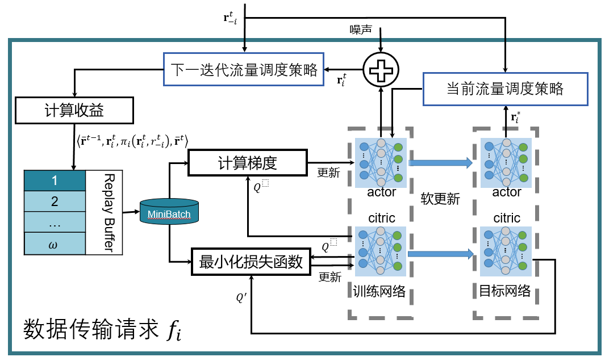
图2 深度强化学习迭代流程示意图

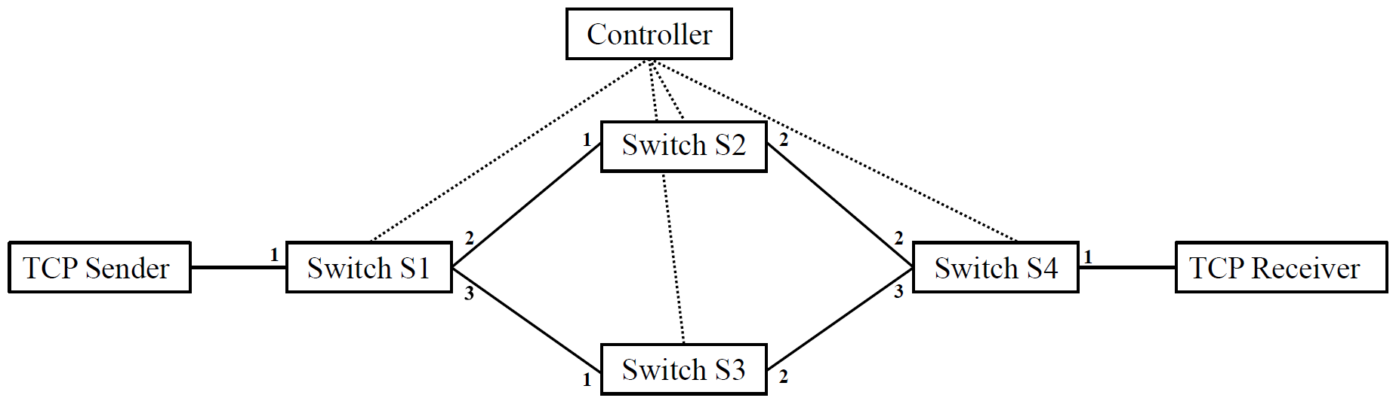
图3 软件定义网络拓扑图

- 具体实施方式：
结合附图说明一下本发明创造的技术要点：对于有机械结构的设备或产品，请指出它的组成、形状、连接关系、传动关系、工作原理（描述时与附图中定义的名称必须保持一致）。
对于电子类产品，请给出电路模块图，各模块芯片的具体型号，芯片之间的连接关系，结合信号走向，介绍整个电子产品的功能，工作原理。
对于方法类专利，写明方法的具体实施步骤或者计算步骤。包括公式的，需指明公式中各个符号的物理含义。
本发明要解决的技术问题是提供一种在SD-WAN中既可以保证传输截止期限又可以保证带宽分配满足Rabin公平性的流量调度机制。
本发明解决其技术问题所采用的技术方案是：
- 软件定义网络控制平面的控制器感知底层网络拓扑，计算各个源网络设备到目的网络设备之间的路径集合，记为$P_{n,m}$。其中n和m分别表示源网络设备和目的网络设备的编号。
- 控制器将每个时间段内带传输的数据传输请求记入集合F中。其中每个数据传输请求表示为如下多元组，$f_{i}=\{n,m,V_{i},B_{i},D_{i}\}$。其中n和m分别表示源网络设备和目的网络设备的编号，$V_{i}$表示该数据传输请求的数据总量，$B_{i}$表示数据传输请求的实际传输时间，$D_{i}$表示数据传输请求的截止期限。
- 根据公式
$$e_{i}=\frac{V_{i}}{D_{i}-B_{i}}$$
计算F中每个数据传输请求的期望传输速率。
- 为每个数据传输请求初始化多代理深度强化学习网络，其中分别包含训练actor网络、训练cirtic网络和目标actor网络、目标cirtic网络，其网络参数分别记为$β_{μ_{i}}$，$β_{Q_{i}}$以及$β_{μ_{i}^{'}}$,$β_{Q_{i}^{'}}$。
- 对每个数据传输请求所对应的多代理深度强化学习网络同时执行T次迭代。
  - 根据目标actor网络的输出得到数据传输请求的带宽分配方案，记为$r_{i}^{t}=<r_{i}^{1},...,r_{i}^{|P_{i}|}>$，其中$r_{i}^{j}$表示数据传输请求$f_{i}$在其第j条路径上所分配的带宽。
  - 观察其他数据传输请求的带宽分配方案，记为$r_{-i}^{t}$。
  - 根据公式
$${ π}_{i}(r_{i})=\left\{\begin{aligned}\begin{aligned}G_{i}, ∑r_{i}=e_{i}&＆θ(r_{i})=1, \\ U_{i}, ∑r_{i}=0&＆θ(r_{i})=1, \\ U_{i}, ∑r_{i}=0&＆θ(r_{i})=0, \\ K_{i}, 0<∑r_{i}<e_{i}＆θ(r_{i})=1\end{aligned} \\ Z_{i},0<∑r_{i}<e_{i}＆θ(r_{i})=0 \\ Z_{i}, ∑r_{i}=e_{i}＆&θ(r_{i})=0 \\ \end{aligned}\right.$$
计算当前带宽分配方案所得的传输收益。其中，$G_{i}>U_{i}≥0>K_{i}>Z_{i}$分别表示该数据传输请求正常完成数传、没有进行传输、没有得到足够的发送带宽以及得到足够的带宽但是该带宽分配方案引起网络拥塞时的传输收益。$θ(r_{i})$为拥塞指示因数，其数值可通过如下公式计算：
$$θ(r_{i})=\left\{\begin{aligned}1,∀l∈L,\sum_{f_{i}∈F}{}\sum_{p_{i}^{j}∈P_{i}}{x_{i,j}^{l}≤C_{l}-W(l),} \\ 0,∃l∈L,\sum_{f_{i}∈F}{}\sum_{p_{i}^{j}∈P_{i}}{x_{i,j}^{l}>C_{l}-W(l)}\end{aligned}\right..$$
其中$C_{l}$表示链路带宽容量，$W(l)$表已经占用带宽总量，当链路l在数据传输请求$f_{i}$的第j条路径上时$x_{i,j}^{l}=1$，否则$x_{i,j}^{l}=0$。
  - 将$<{\overset{―}{r}}^{t-1},r_{i}^{t},π_{i}(r_{i}^{t},r_{-i}^{t}),{\overset{―}{r}}^{t}>$置入深度强化学习缓存区。
  - 分别通过最小化
$$Y(β_{Q_{i}})=\frac{1}{ω}\sum_{t=1}^{ω}{(}y_{i}^{t}-Q_{i}({\overset{―}{r}}^{t-1},r_{i}^{t},r_{-i}^{t}|β_{Q_{i}}^{t}))^{2}$$
$$∇_{β_{μ_{i}}}J=\frac{1}{ω}\sum_{t=1}^{ω}{∇_{{\overset{―}{r}}_{i}}μ_{i}({\overset{―}{r}}_{i}^{t}|β_{μ_{i}}^{t})∇_{β_{Q_{i}}}Q_{i}({\overset{―}{r}}^{t-1},r_{i}^{t},r_{-i}^{t}|β_{Q_{i}}^{t}).}$$
更新训练critic网络和训练actor网络参数。其中，$Q_{i}()$为相应网络根据当前参数的估计值，而
$$\begin{matrix}y_{i}^{t}= & π_{i}(r_{i}^{t-1},r_{-i}^{t-1})+γ⋅Q_{i}({\overset{―}{r}}^{t},r_{i}^{t+1},r_{-i}^{t+1}|β_{Q_{i}}^{t}).\end{matrix}$$
  - 通过软更新方法将训练网络和目标网络参数进行同步，其中$τ$为更新权值。
$$\begin{matrix}β_{μ_{i}^{'}} & =τ⋅β_{μ_{i}^{'}}+(1-τ)⋅β_{μ_{i}}. \\ β_{Q_{i}^{'}} & =τ⋅β_{Q_{i}^{'}}+(1-τ)⋅β_{Q_{i}}.\end{matrix}$$
- 在T次迭代后由目标actor网络给出最终的带宽分配方案。该方案持续至该数据传输请求的直接期限D为止。
- 控制器根据最终的带宽分配方案计算交换机的转发策略和带宽分配策略并以流表项、组表项和计量表项的形式下发到每个交换机上。同时，更新网络带宽使用情况。
- 每个时间段结束后，控制器更新各个链路上网络带宽分配和使用情况。

下面结合具体实施方式对本发明技术方案详细描述。本发明的整体流程示意图如图1所示，深度强化学习迭代流程示意图如图2所示，具体操作步骤如下：
- 假设底层网络拓扑如图3所示，TCP发送端(IP:10.0.0.1 Port:3301 Port:10001)和TCP接收端(IP:10.0.0.2 Port:3302, Port:10002)之间的可达路径为：S1↔S2↔S4和S1↔S3↔S4。每条链路的带宽容量为100Mbps。
- 本例中假设系统时间段长度为1s。在当前时间段有两个数据传输请求分别需要从发送端发往接收端50Mb和100Mb数据并且截止期限均为1s，分别记为f1和f2。
- 控制器接收到数据传输请求后，计算出期望传输速率分别为e1=50Mbps，e2=100Mbps。
- 控制器初始化具有2个代理的多代理深度强化学习网络。
- 经过2000次迭代学习，计算出带宽分配方案为r1=<25,25>，r2=<50,50>。
- 软件定义网络控制器将流表项、组表项以及计量表项下发到每个交换机上。其中，下发到交换机S1的流表项部分信息如下所示：
priority=2,ip,in_port=1,dl_src=36:d2:9a:ba:87:bb,dl_dst=0a:8b:7f:f9:51:03,nw_src=10.0.0.1,nw_dst=10.0.0.2,tp_src=3301 actions=group:1
priority=2,ip,in_port=1,dl_src=36:d2:9a:ba:87:bb,dl_dst=0a:8b:7f:f9:51:03,nw_src=10.0.0.1,nw_dst=10.0.0.2,tp_src=10001 actions=group:2
下发到交换机S1的组表项部分信息如下所示：
group_id=1,type=select,selection_method=hash,bucket=weight:1,meter:1,output:2,bucket=weigh:1,meter:2, output:3
group_id=2,type=select,selection_method=hash,bucket=weight:1,meter:3,output:2,bucket=weight:1,meter:4, output:3
下发到交换机S1的计量表项部分信息如下所示：
meter=1 kbps bands=type=drop rate=25000
meter=2 kbps bands=type=drop rate=25000
meter=3 kbps bands=type=drop rate=50000
meter=4 kbps bands=type=drop rate=50000
- 控制器更新网络带宽使用情况。

- 发明的效果：
请指出本发明创造的优点、特点。
现有的流量调度方法要么无法直接提供精确的传输服务质量保证；要么只能针对传输截止期限或者带宽分配公平性其中一个问题进行优化调度。这些调度机制都不能很好的适应用户在广域网的环境中对网络流量传输的截止期限保证需求以及带宽分配公平性的需求。
针对以上问题，本发明通过利用软件定义广域网技术和深度强化学习技术，在保证TCP、IP以及OpenFlow协议正常转发机制的前提上，提供了保证传输截止期限和Rabin公平性的软件定义广域网带宽分配机制。该机制是一种增量实现方法，使软件定义广域网在使用基本的OpenFlow协议和保证以TCP、IP为核心的网络路由交换机制不变的条件下在同时保证传输截止期限和带宽分配的公平性成为了可能。

